双鸭山深粮粮食基地有限公司应用服务与数据存储冗余保障方案

一、业务应用扩展与数据存储安全需求
随着深粮基地业务系统功能不断增加，现有服务器硬件配置无法满足需求，同时现有服务器硬件存在单点故障风险，系统服务器硬件出现故障将导致业务系统宕机。为保障应用服务配置需求，需采购应用服务器等设备，通过HA群集及备份策略，实现业务系统应用服务的冗余与数据安全。
二、服务器硬件配置需求
（一）应用服务器性能配置要求
推荐：联想问天WR3220 G2，2U机架式，银牌4310*2/DDR4内存32GB*4/企业级SSD480GB*2/R5350-8i/1G*4口网卡。
（二）运维服务器配置要求
推荐：联想ThinkServer T100C V2|ECI-521，塔式，酷睿I5-12400/DDR4内存16GB/SSD512GB/USB2.0*4/千兆网卡。
（三）存储服务器配置要求
推荐：群晖DS1825+（8盘位），2U桌面式8盘位NAS存储服务器，AMD锐龙4C/8GB内存/NAS硬盘8TB*5/2.5G*2口网卡。
三、应用服务硬件扩展与安全保障配置
服务器硬件满足新应用服务功能的性能要求，结合虚拟化技术，为应用系统实例运行载体与数据存储安全提供冗余保障。
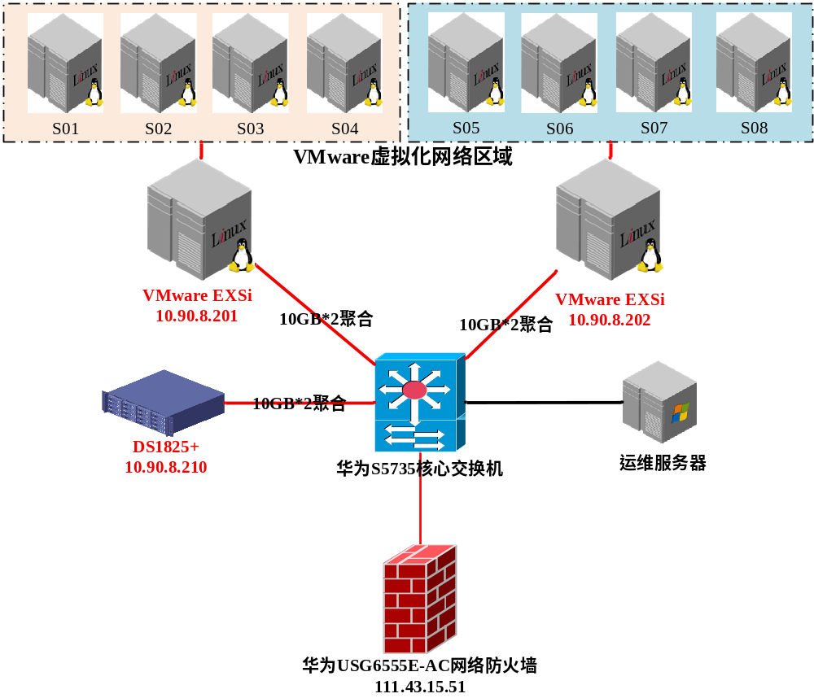
四、服务器设备预算
设备类型 | 品牌型号 | 数量 | 金额（元） | 金额（元）
应用服务器 | 联想问天WR3220 G2 | 1 | 45000.0 | 45000.0
运维服务器 | 联想ThinkServer T100C V2 | 1 | 6600.0 | 6600.0
存储服务器 | 群晖DS1825+（8TB*5） | 1 | 30000.0 | 30000.0
合计 |  | 81600.0
五、项目立项招采与实施验收周期
（一）立项招采
周期26天；
流程：立项审批—招采审批—合同审批—合同交付
（二）实施验收
周期25天；
流程：勘查评估—方案修订—硬件调试—监测验收

双鸭山深粮粮食基地有限公司
2026年7月3日

